25.09.25 6-ОР-25 физика Фурсаева Галина Анатольевна
http://лена24.рф/%D0%A4%D0%B8%D0%B7%D0%B8%D0%BA%D0%B0_10_%D0%BA%D0%BB_%D0%9C%D1%8F%D0%BA%D0%B8%D1%88%D0%B5%D0%B2/index.html (по сайту не переходите, а копируете и вставляете в адрес)
В рабочую тетрадь восстановить конспект
Тема: Второе условие равновесия твердого тела.
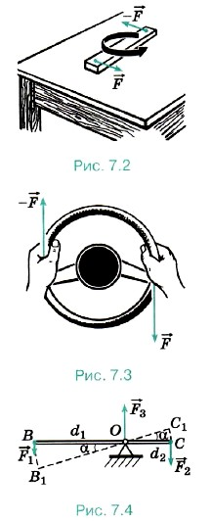
Убедимся, что условие (7.2) является необходимым, но недостаточным для равновесия твёрдого тела. Приложим к доске, лежащей на столе, в различных точках две равные по модулю и противоположно направленные силы так, как показано на рисунке 7.2. Сумма этих сил равна нулю:
- + (-) = 0. Но доска тем не менее будет поворачиваться. Точно так же две одинаковые по модулю и противоположно направленные силы поворачивают руль велосипеда или автомобиля (рис. 7.3).
Какое же ещё условие для внешних сил, кроме равенства нулю их суммы, должно выполняться, чтобы твёрдое тело находилось в равновесии? Воспользуемся теоремой об изменении кинетической энергии.
Найдём, например, условие равновесия стержня, шарнирно закреплённого на горизонтальной оси в точке О (рис. 7.4). Это простое устройство, как вам известно из курса физики основной школы, представляет собой рычаг первого рода.
Моментом силы относительно оси вращения тела называется произведение модуля силы на ее плечо. Момент силы может быть положительным или отрицательным.
Момент силы 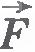обозначим буквой M:
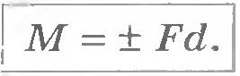
Кратчайшее расстояние от оси вращения до линии действия силы называют плечом силы -d.
Будем считать момент силы положительным, если она стремится повернуть тело по ходу часовой стрелки, и отрицательным, если против часовой стрелке. Тогда момент силы 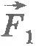равен M₁=F₁d₁ (см. рис. 7.4), а момент силы 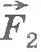равен M₂=-F₂d₂. Следовательно, выражения для работы можно переписать в виде$\sum{Мi1}$=0 – математическое выражение достаточного условия равновесия твердого тела
Достаточные условия равновесия твердого тела: Алгебраическая сумма моментов всех сил, создающих вращательный момент равна момент.
Правило для жесткой заделки. Освобождаемся от связей, заменяя их реакциями.

F_{У}
М F_{X}

Составить уравнение равновесия, применяя достаточное условие равновесия твердого тела.
- Освобождаемся от связей
- Составляем уравнение моментов
- Неизвестная величина М₁
- F_{Y ,} F_{X} не создают момента вращения
- так как относительно т. А нет плеча
6. М₁ вращает балку по ходу часовой стрелке, F₁-против хода, F₂ – по ходу, М – против хода часовой стрелке.
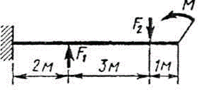
F_{Y}

M₁
F_{X}

$\sum{M_{i}=0}$; M₁+ F₁* 2 – F₂* 5 + M = 0 – решаем уравнение
M₁ = 5F₂ - 2F₁ – M
Самостоятельно составить уравнение моментов сил по подобию выше указанной задачи и правильно решить задачу с предыдущей темы. Будет практическая работа по таким задачам.

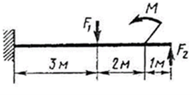
1. Составить достаточное уравнение равновесие твердого тела. (уравнение моментов сил).

